直角三角形 (Standard IO)
Time Limits: 4000 ms Memory Limits: 65536 KB Detailed Limits

Description
二维平面坐标系中有N个点。
从N个点选择3个点，问有多少选法使得这3个点形成直角三角形。

Input
第一行包含一个整数N(3<=N<=1500)，表示点数。
接下来N行，每行包含两个用空格隔开的整数表示每个点的坐标，坐标值在-10^9到10^9之间。
每个点位置互不相同。

Output
输出直角三角形的数量。

Sample Input
输入1：
3
4 2
2 1
1 3

输入2：
4
5 0
2 6
8 6
5 7

输入3：
5
-1 1
-1 0
0 0
1 0
1 1

Sample Output
输出1：
1

输出2：
0

输出3：
7

排序 (Standard IO)
Time Limits: 1000 ms Memory Limits: 65536 KB Detailed Limits

Description
你收到一项对数组进行排序的任务，数组中是1到N个一个排列。你突然想出以下一种特别的排序方法，分为以下N个阶段：
•阶段1，把数字1通过每次交换相邻两个数移到位置1；
•阶段2，用同样的方法把N移到位置N；
•阶段3，把数字2移到位置2处；
•阶段4，把数字N-1移到位置N-1处；
•依此类推。
换句话说，如果当前阶段为奇数，则把最小的未操作的数移到正确位置上，如果阶段为偶数，则把最大的未操作的数移到正确位置上。
写一个程序，给出初始的排列情况，计算每一阶段交换的次数。

Input
第一行包含一个整数N(1<=N<=100000)，表示数组中元素的个数。
接下来N行每行一个整数描述初始的排列情况。

Output
输出每一阶段的交换次数。

Sample Input
输入1：
3
2
1
3

输入2：
5
5
4
3
2
1

输出3：
7
5
4
3
7
1
2
6

Sample Output
输出1：
1
0
0

输出2：
4
3
2
1
0

输出3：
4
2
3
0
2
1
0

Hint
【数据范围】
70%的数据N<=100

自行车赛 (Standard IO)
Time Limits: 1000 ms Memory Limits: 65536 KB Detailed Limits

Description
翠亨村举行一场自行车赛，翠亨村有N个路口（编号1到N），另有M条双向边连接起来。下面有几个定义：
•路径：由一系列边组成，满足后一条边的起点为前一条边的终点；
•简单路径：每个路口最多经过一次的路径；
•环：起点和终点在同一个路口的简单路径。
保证每对路口之间至少有一条路径相连，除此之外还满足每条边最多只会出现在一个环中。
你的任务是找出最长的满足以下两个条件的路径：
•起点可以在任意路口，但终点必须在1号路口；
•路径可能多次经过同一个路口，但每条边最多只会经过一次。

Input
第一行包含两个整数N和M(2<=N<=10000,1<=M<=2N-2)，表示路口数量和边的数量。
接下来M行，每行包含两个不同的整数A和B(1<=A,B<=N)，表示A和B之间存在一条边直接相连，两个路口之间最多只有一条边直接相连。

Output
输出最长的比赛路径的长度。

Sample Input
输入1：
4 3
1 2
1 3
2 4

输入2：
6 6
1 2
1 3
2 4
3 4
3 5
5 6

输入3：
5 6
1 2
2 3
3 4
4 5
5 3
3 1

Sample Output
输出1：
2

输出2：
5

输出3：6

Data Constraint

6275. 小L的数列
(File IO): input:seq.in output:seq.out
Time Limits: 1500 ms Memory Limits: 524288 KB Detailed Limits
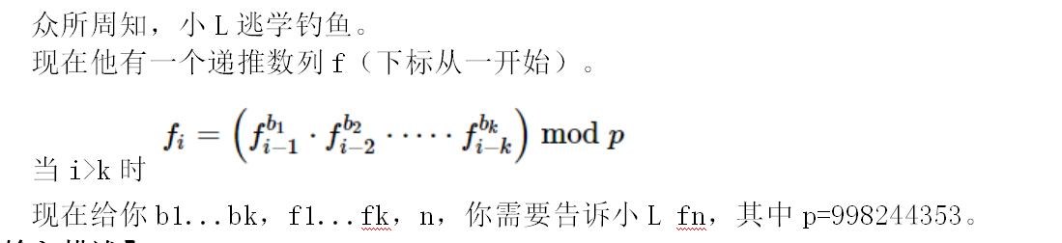

Input
一行两个整数n和k。
之后1行k个正整数b1...bk。
之后1行k个正整数f1...fk。

Output
输出一个整数表示fn

Sample Input
【样例输入1】

5 4

1 2 3 4

4 3 2 1

【样例输入2】

100000 4

1 2 3 4

12 23 34 45

Sample Output
【样例输出1】

27648

样例输出2】

33508797

Data Constraint
对于30%的数据，n≤10000.
对于另外20%的数据，bi=1,n≤1000000.
对于另外20%的数据，f[1]...f[k-1]=1.
对于另外20%的数据，k≤30.
对于100%的数据，1≤k≤200,1≤n≤40000000,1≤bi,fi≤998244352.

Hint
样例解释：1*2*2*3*3*3*4*4*4*4=27648

